22. Jugendschachlager 7. Okt. – 14. Okt. 2017

Der Jugendschachverband Aargau / Solothurn lädt Dich herzlich ein zur Teilnahme am 22. Jugendschachlager. Wie immer steht das Schachspiel als Lagerthema im Mittelpunkt. Daneben kommen Kameradschaft, Sport, Spass und Unterhaltung für ein abwechslungsreiches, stimmungsvolles Lager nicht zu kurz.
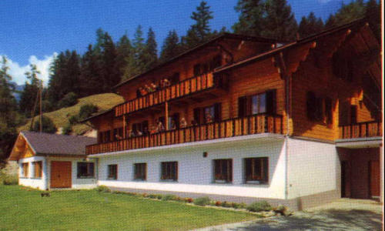

Datum Samstag, 7. Oktober 2017
bis Samstag, 14. Oktober 2017

Ort Albinen, VS

Teilnehmer ab 7 Jahren bis 16 Jahre

Kosten Fr. 280.-- für Teilnehmer, die Mitglied eines Schachclubs sind
Fr. 300.-- für Teilnehmer, die in keinem Schachclub sind.

Leistungen Hinreise und Rückreise SBB (ab Sammelorten)
Übernachtung, Frühstück, Mittagessen, Nachtessen, Preise und Getränke, Schachunterricht und Material.

Unterkunft Tischtennis und Tischfussball im Haus, Spielplatz und Grillstelle am Haus
Das Lagerhaus liegt in am Ortsrand, mit dem ÖV gut erreichbar

Versicherung Ist Sache des Teilnehmers / der Teilnehmerin

Programm Schachtraining in Gruppen je nach Vorkenntnis. Verschiedene Turniere (Blitz/Schnell/Simultan/Fischer etc). Neben dem Training am Vormittag gibt es auch ein buntes Nachmittagsprogramm mit vielen Überraschungen. Am Abend kannst Du auf Wunsch ein Schachturnier leiten oder das Abendprogramm mitgestalten.

Gesamtleitung Petra Mienert, alte Landstrasse 101, 8800 Thalwil
Tel.: 079 311 31 71, email: petra_mienert@hotmail.com

Teilnehmerzahl Die Teilnehmerzahl ist auf 40 Schüler/innen und Junioren/innen beschränkt. Massgebend ist der Posteingang.

Anmeldung mit untenstehendem Talon an: Jugendschach AG/SO
Postfach 42
5502 Hunzenschwil

Anmeldeschluss Mittwoch, 20. September 2017 (Poststempel A-Post)
------------------------------------------------------------------------------------------------------------------
Anmeldung für Jugendschachlager vom Samstag 7. bis Samstag 14. Oktober 2017

Vorname: Name: Geb. Datum:

Strasse: PLZ/Ort:

GA-Abo: o Ja o Nein Mail: Tel:

Verein: o Ja o Nein Wenn ja, welcher Club:

o männlich o weiblich Unterschrift Eltern:

